AI赋能·产教融合

“匠学·图纸助教”核心能力与产学研应用
看清、看懂、能评判，讲得明白为什么这样画、应该怎样改。
产品追求的使用体验，是像一位经验丰富的老师傅：对着具体图纸看问题，联系结构、规范和制造要求讲道理，带着使用者把事情做好。
面向机械工程图纸的AI审查、专业解释与学习指导产品
适用场景：《CAD制图》教学、企业任务实训、企业制图评审与产学研协同
材料用途：客户及投资人交流、教学竞赛产品介绍
“匠学·图纸助教”为项目脱敏暂名。本稿公开介绍产品能力、应用价值和使用方法，不披露真实技术实现、内部实验数据或客户信息。本文统一描述产品能力与使用方式。

产品目标态总图
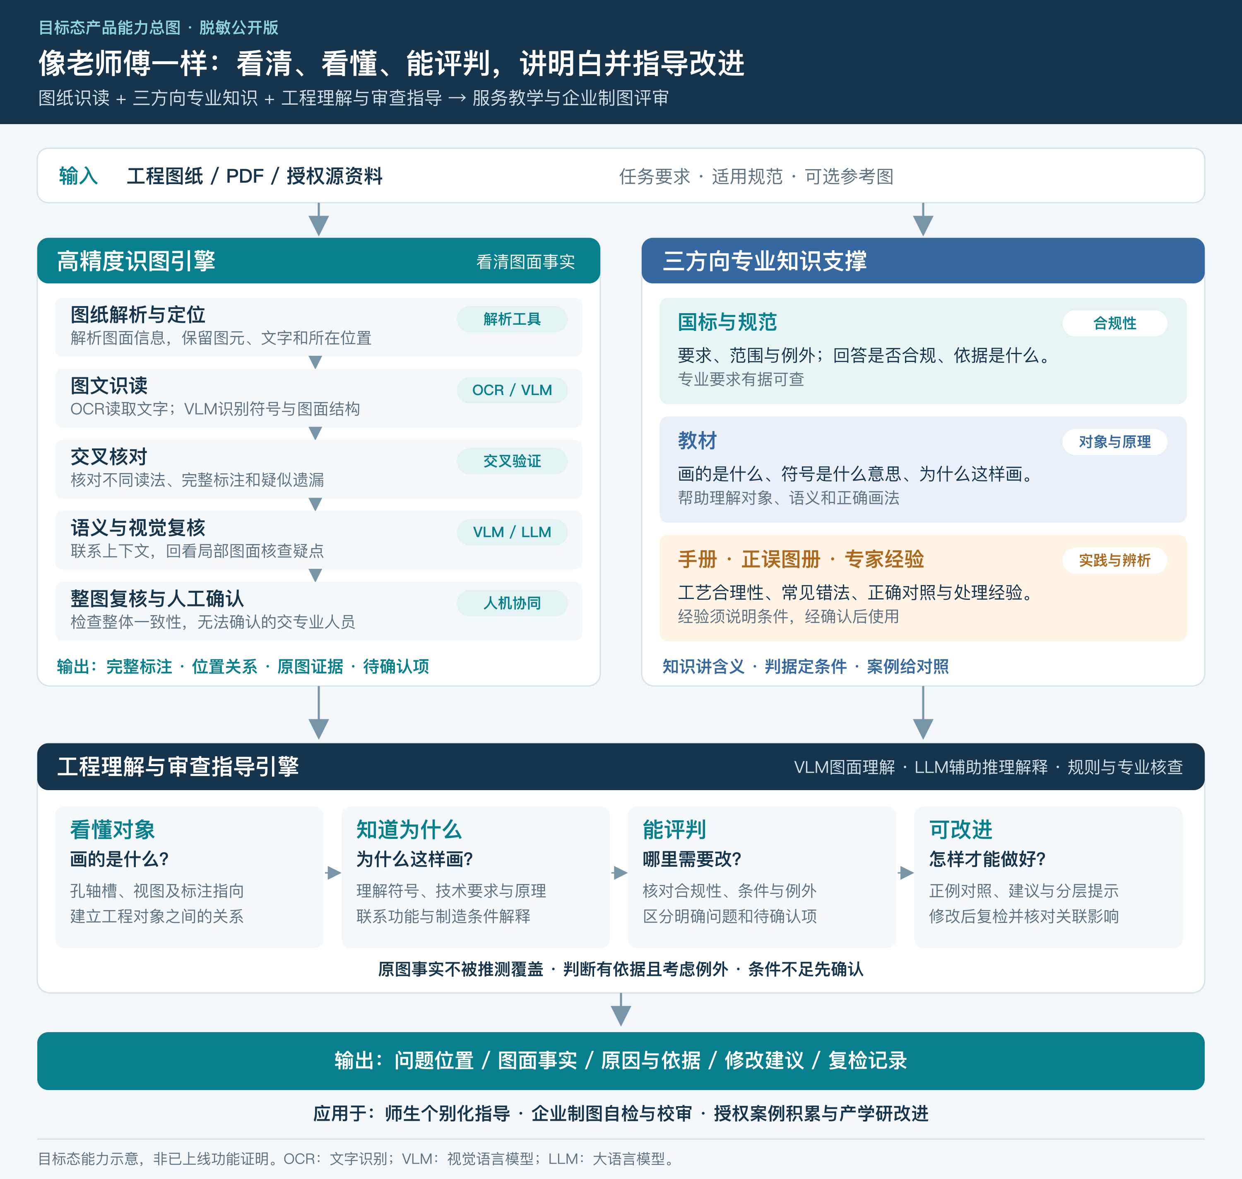
图1｜目标态总图：高精度识图引擎与三方向专业知识，共同支持看清、看懂、理解原因、评判与改进。

一、产品定位：围绕真实图纸提供专业判断与指导
“匠学·图纸助教”围绕学生自己的图纸提供帮助。目标是接收一份作品后，既能看清尺寸、符号和图线，也能理解它们表达的工程对象，在明确的规范与工程条件下发现问题，说明理由，指导修改，再验证修改结果。
它将学生的学习过程组织为：
提交作品 → 看见问题 → 理解原因 → 自主修改 → 再次验证 → 迁移运用。
教师据此开展针对性指导，企业导师把岗位要求带入作品校审。同一套专业能力也面向企业内部制图与评审：帮助制图员自检，支持校审人员定位和核查问题，辅助工艺人员梳理需要专业判断的条件。
在学校，重点是帮助学生学会；在企业，重点是帮助人员更有依据地完成图纸检查、意见沟通和修改闭环。企业应用同样以核准范围为前提，最终专业审核责任由相应岗位人员承担。

二、核心能力全景：从“看清”走向“看懂、会审、能指导”
能力 | 产品需要回答的问题 | 使用者获得的帮助
看清图纸 | 图上实际写了什么、画了什么，哪里可能漏读或读错？ | 保留位置的图面信息、疑点和可回看的证据
看懂对象 | 这是孔、轴、槽还是其他结构？标注指向哪里，处于什么视图？ | 将符号和数字放回具体工程对象理解
理解技术要求 | 公差、配合及相关标注表达了什么要求？条件是否一致？ | 解释“为什么这样标”，识别可能的表达冲突
能评判 | 哪条要求适用，有无例外，是否具备工程判断条件？ | 有依据的问题清单，区分明确问题和待确认项
解释并指导改进 | 为什么有问题，应关注什么、改哪里、如何检查？ | 分层提示、正确表达参考及修改后的复检
沉淀教学经验 | 学生反复卡在哪里，哪些指导有效，哪些意见需要修正？ | 经确认的案例、过程记录与教研线索

“看清”是整个产品的基础；“看懂”建立对象和关系；“能评判”在明确条件下判断是否符合要求；“知道为什么这样画”把专业理由讲明白，进一步指导修改。目标态将这四种能力连接起来，并让结论可以核对、改进可以验证。

三、高精度识图引擎：看清，才有可靠的理解与评判
总图左侧的识图引擎负责还原图纸实际表达。它不只提取文字，还关注小符号、上下偏差、完整标注、图元及其所在位置，为后续理解提供图面事实与可核对证据。
其目标态工作方式包括：
1. 图纸解析与定位： 读取可用图面信息，建立文字、图形和位置的对应关系。
2. 图文识读： 结合OCR文字识别与VLM视觉理解，关注数字、符号、排列和周围结构，避免只读到一个脱离上下文的数。
3. 交叉核对： 核查不同读法、标注完整性及疑似遗漏，不能因为重复出现同一读数就认定必然正确。
4. 语义与视觉复核： 借助VLM回看实际图面，结合LLM对上下文的辅助理解，对疑点补充核查；推测不能覆盖原始表达。
5. 整图复核与人工确认： 结合整图检查一致性，给出证据和待确认项，由教师或专业人员处理仍有争议的内容。
这里的OCR指文字识别，VLM指视觉语言模型，LLM指大语言模型。它们在图中表示通用能力角色，不对应公开的厂商、型号或版本。
识图引擎输出完整标注、位置关系、原图证据和疑点；总图右侧的专业知识提供合规依据、对象原理和实践经验。二者共同支持下方的工程理解与审查指导：理解画的是什么，知道为什么这样画，判断是否适用要求，给出有条件、有依据的改进建议。
读清一处标注，不等于已经判定该处合规；查到一条规范，也不等于已经理解了它所适用的对象。总图将这几项能力连成完整过程。

四、专业知识从哪里来：三类资源、三种作用
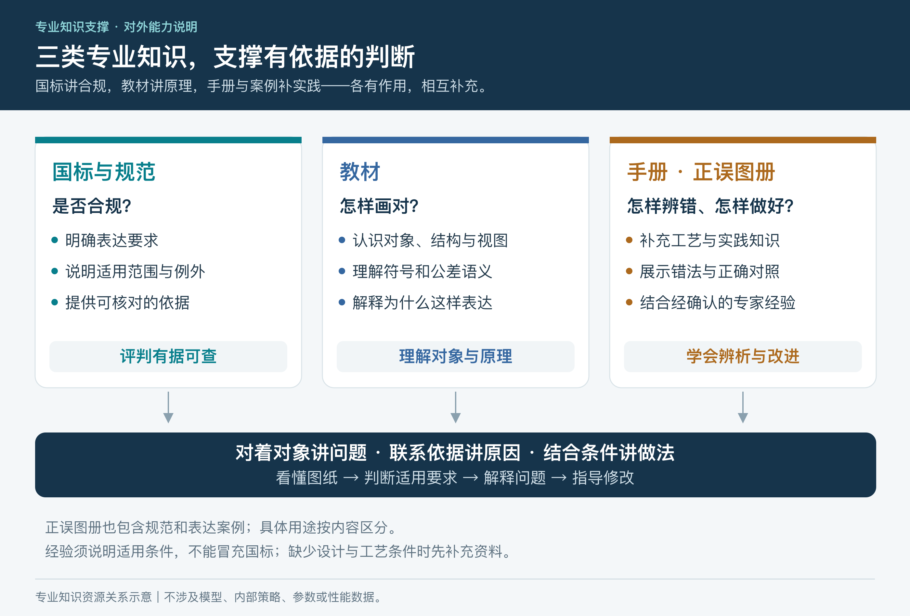
图2｜三类专业知识支撑。
产品要像老师傅一样看图讲图，需要把“是否合规”“怎样画对”“实际工作中为什么容易画错、如何处理”联系起来。三类知识各有作用，不能仅靠一份标准或通用问答覆盖全部。

4.1 国标：讲合规性，回答“是否符合要求”
国家标准及适用的专业规范，为检查提供依据：哪些表达有明确要求、适用于什么对象、允许哪些例外。产品据此说明问题属于什么要求，并让使用者能够核对出处。
国标主要解决“该怎样规定”，不能把查到一段条文就当作已经理解整张图。实际评判还需要看清图面、确认对象与适用条件。

4.2 教材：讲怎样画对，回答“画的是什么、为什么这样画”
制图与公差配合等教材，支持理解零件结构、视图、孔轴等对象，以及尺寸、公差、符号和基准所表达的含义。
它补上从“识别字符”到“理解专业含义”的一步：这处标注指向什么？这个符号在这里是什么意思？为什么采用这种画法？正确表达需要满足什么条件？
对学生，这是从记住画法走向理解原理；对企业人员，这是把检查意见与设计意图、工程对象联系起来。涉及具体参数选择时，仍需具备相应功能与设计条件。

4.3 手册、正误图册与专家经验：讲实践判断，回答“哪里容易错、怎样做好”
机械设计与工艺手册补充结构、材料、加工及检验相关的实践知识；正误图册提供常见错法与正确画法对照；企业专家经验补充具体岗位中的判断条件和处理办法。
这些资源共同支持工艺合理性与正误辨析，帮助使用者理解“为什么这类做法容易出问题”“在当前条件下应怎样改”。正误图册也可能涉及规范和表达，并非所有案例都属于工艺问题；使用时按实际内容区分。
产品呈现的不只是“错了”，还应有接近当前问题的正例、修改方向与注意条件。实践经验必须说明适用范围，不能冒充国标条款，也不能在缺少条件时变成武断的设计结论。
知识来源 | 主要解决什么 | 带给使用者的价值
国标与规范 | 是否合规、依据是什么 | 评判有据可查
教材 | 画的是什么、符号含义、怎样画对及为什么 | 理解对象与原理
手册、正误图册与专家经验 | 工艺合理性、常见错法、正确对照和实践处理 | 学会辨析并改进

五、从专业知识到有用的检查意见
知识负责解释含义，判据明确检查条件，案例帮助理解正误与改进方法。三者结合图纸实际内容，形成一条使用者能够看懂的反馈：
图面事实 → 所指对象 → 适用要求 → 问题与原因 → 修改建议 → 再次验证。
例如，发现一处公差表达疑点，产品先核对原始字符和位置，再确认它指向孔还是轴；之后判断相关要求是否适用，解释问题，并在条件充分时给出修改方向。遇到工艺条件不足或合理例外，则说明需要补充什么，而不是硬给答案。
这也是“老师傅式指导”的核心：对着对象讲问题，联系依据讲原因，结合条件讲做法。

六、两种检查方式，一套改进过程

6.1 单图规范检查
教师选定本次任务与检查范围，学生提交图纸。产品依据已核准的要求检查，不以必须提供正确答案图为前提。
适用于日常练习、自主检查和企业任务实训。结果包括发现的问题、已检查范围，以及因图质、对象关系或资料条件不足而无法判断的内容。

6.2 标准答案对照
教师提供已确认的参考图及允许的表达差异，产品将学生图纸与参考对象对应，核对尺寸、符号、标注和关系上的差异。
适用于有明确参考作品的教学任务。与参考图不同不一定就是错误；需要考虑等效表达、合理省略和任务要求，再形成检查意见。对照检查也不等同于自动打分。

6.3 解释、修改与复检
两种方式都应形成可理解的反馈，并支持学生提交修改版本。复检关注原问题是否消除、关联位置是否受影响；不能因为修改前后“不一样”，就认定已经改对。

七、师生怎样使用：一张图纸的学习过程
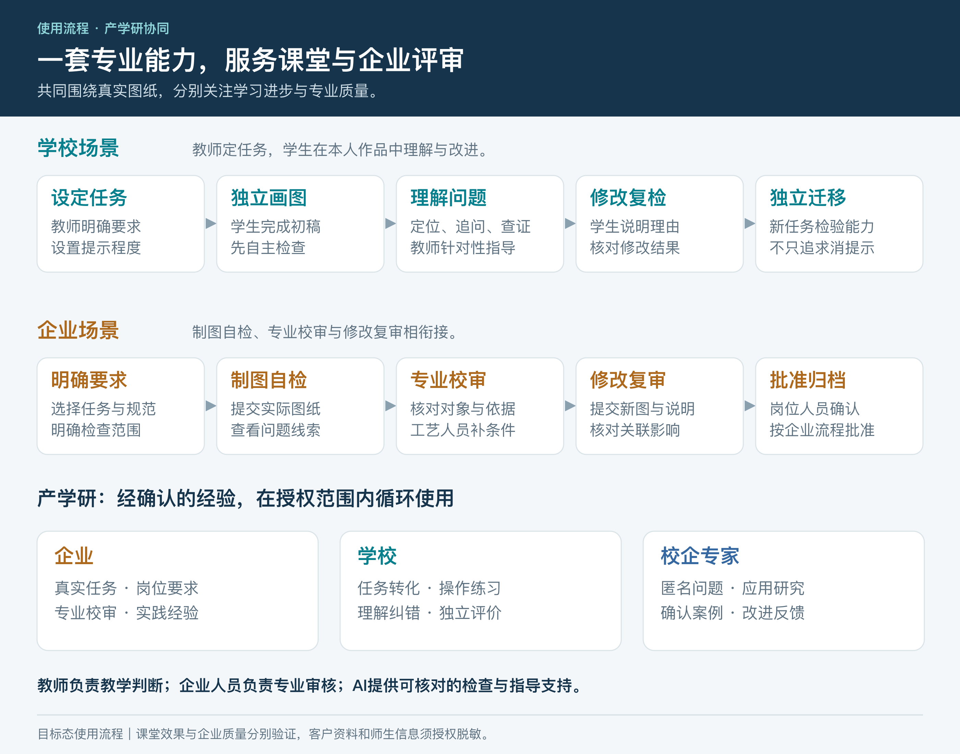
图3｜学校与企业使用闭环。

教师课前：设置任务与指导边界
选择授权脱敏的企业任务，明确学生需要完成什么、采用哪些要求、本次检查哪些内容，以及是否使用参考图。按训练目标设定提示程度，让软件服务当前教学任务。

学生练习：先独立完成，再围绕作品求助
学生提交初稿，先查看回标位置和问题方向，再回答与该处相关的问题。遇到困难，可逐步申请概念解释、依据提示和正确表达参考；仍有争议时请教师确认。

教师课中：结合问题开展个别指导
教师核对重要结论，指导学生理解关键对象和要求。共性问题可集中讲解，个别问题继续针对性辅导。产品目标是帮助教师及时找到需要指导的地方，最终教学决策仍由教师负责。

学生修改：说明理由，再提交复检
学生修改作品并说明采纳了哪些意见、为什么这样改。产品核对新版本，保留需要继续关注的内容。一次修改不能只以“消掉提示”为目标，还要理解修改依据。

课后评价：检验能否脱离提示独立完成
通过同等难度的新任务、口头解释和作品复核检验学习效果。训练中的提示使用、修改轨迹可以作为过程证据，但不能单独代替学生能力评价。

八、反馈应当长什么样：一个脱敏教学示例
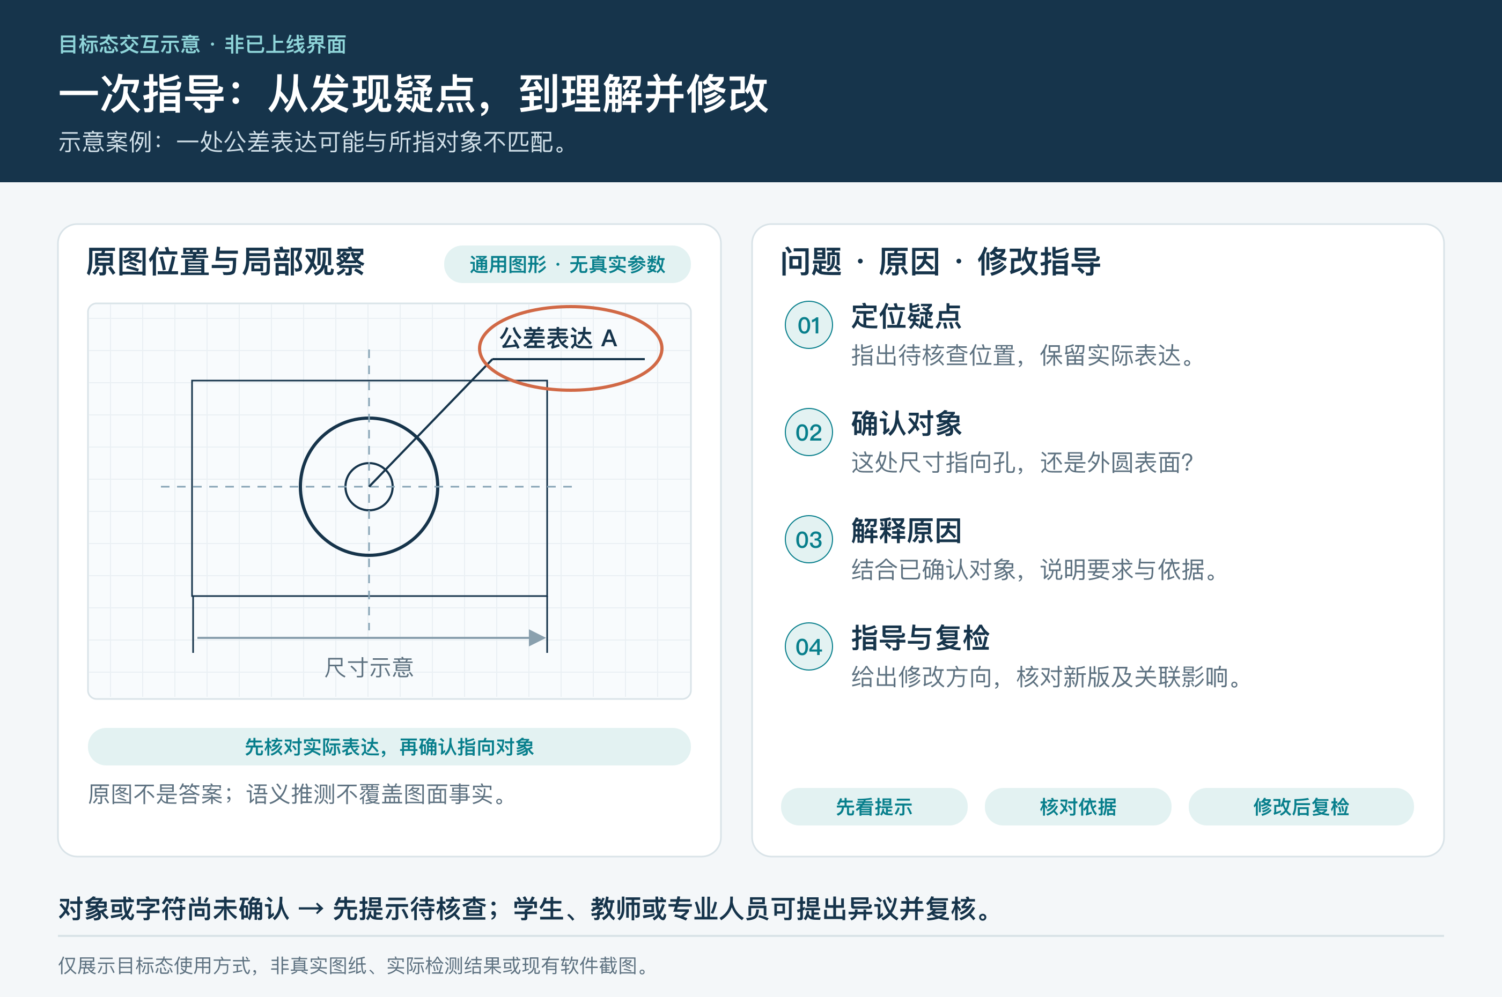
图4｜问题解释与指导示意。
以下为目标态交互示例，不代表已完成的课堂应用。
情境：学生的一处公差表达可能与所标注对象不匹配。
产品先定位疑点、确认对象，再解释适用要求并给出修改方向。学生依据提示自主修改，并通过复检核对原问题与关联影响；教师和专业人员可对每一步进行核查。
如对象关系或原始字符尚未确认，先提示“需要核对”，不能直接判学生画错。学生若认为提示不适用，可以提出理由，由教师复核。

九、产品优势：专业图纸理解与有依据的学习指导

优势一：从完整工程表达出发
关注小符号、上下排列、所在位置和关联对象，面向机械图纸的实际难点提供支持。价值不止是提取文字，还包括减少错位理解与关键含义丢失。

优势二：把“看清”与“看懂”连接起来
可靠读取打基础，国标、教材、手册与正误案例分别补充合规依据、专业原理和实践经验，让检查能够联系工程语境，避免只见符号、不见对象。

优势三：发现问题后能解释、能指导
把规范依据、概念解释和正误案例结合起来，让学生有机会理解并完成修改。教师可以根据阶段控制提示深度，兼顾学习支持与独立考查。

优势四：结果能够核对，争议能够处理
呈现图面位置、判断依据和待确认条件，区分识读疑点、参考差异与明确问题。教师和企业导师能够参与专业把关，学生也能学习如何查证AI意见。

优势五：企业经验可以成为持续积累的教学资源
将企业任务、校审经验与经确认的案例转化为可复用资源，使岗位要求融入课堂。资源更新需要审核，不将一次意见自动推广到所有图纸。
以上是产品能力与应用设计的特点，不作行业首创或对其他产品性能的未经验证比较。

十、企业怎样使用：把能力用于制图与评审
企业场景中的“评判”是图纸专业审查，不是学生打分。产品拟支持以下使用过程，具体检查范围由企业确认。
使用环节 | 使用者怎样操作 | 产品提供的支持 | 人员把关的内容
制图员自检 | 提交初稿，选定适用任务与检查要求 | 定位表达、标注及一致性疑点，说明依据 | 核对实际对象与设计意图，决定如何修改
图纸校审 | 查看问题清单与图面证据，逐项复核 | 区分明确问题、参考差异与待确认内容，辅助归集校审意见 | 判断要求是否适用，处理例外、遗漏和争议
工艺协同 | 围绕材料、结构和工艺要求补充条件 | 解释已知条件下的合理性，提示缺失资料 | 作出工艺路线、参数与可制造性等专业决策
修改复审 | 提交新版图纸并说明修改内容 | 核对原问题及关联影响，保留版本对应记录 | 确认问题关闭，完成企业规定的审核与批准

对企业人员，反馈同样需要讲清“哪一处、什么对象、有什么问题、依据是什么、建议怎么改”。产品可辅助组织评审，不以自动输出代替企业规定的审核签字，也不在缺少设计条件时替企业决定材料、公差或工艺参数。

从企业评审到教学与研究
- 产： 企业提供经授权的真实任务与岗位要求，专业人员参与案例确认、规则适用和图纸评审。
- 学： 学校把任务转化为学习活动，学生练习绘制、自检、解释、修改与交付，学习岗位质量习惯。
- 研： 校企专家围绕经确认的问题和匿名应用记录，研究哪些错误容易发生、哪些指导有效，以及工具在哪些条件下需要改进。
企业任务、专业经验、教学案例和研究反馈形成有审核的循环。案例进入教学前脱敏，课堂表现与企业质量数据分别统计；学生作品或某次校审意见，不会未经确认就自动成为通用专业结论。

十一、如何融入教、学、评、研
环节 | 主要应用 | 应当关注的真实价值
教 | 企业任务导入、典型问题讲解、个别指导 | 教师能否更及时地回应学生困难
学 | 本人作品检查、分层提示、自主修改与复检 | 学生能否理解并独立纠错
评 | 自评互评、教师复核、企业校审及过程记录 | 能否同时看见作品质量、判断理由与独立表现
研 | 匿名整理经确认的问题与指导案例，分析误提示 | 能否支持教学调整，而非只增加记录负担

可围绕一个企业任务组织完整教学单元，展示“初稿—指导—修改—复检—独立任务”的过程。企业技术骨干参与任务选择与专业校审，专业课教师、文化课教师及高校专家分别提供教学、表达与评价支持。具体教案、团队和视频围绕真实实施安排编制。

十二、目标态应用价值与验证
以高精度识图引擎获取图面事实，以三方向专业知识支持工程理解与判断，再将结论转化为解释、修改指导与复检。具体应用须明确图纸类型、检查范围和专业条件，通过实际使用验证后逐步推广。
对学校，价值在于把一对一指导更及时地带入作品练习，支持有依据的过程评价。对企业，价值在于将岗位要求和质量习惯带入人才培养。对客户与投资人，价值在于以明确教学场景验证产品，并逐步积累专业资源与可复用的教学使用方式。
试点应关注学生独立纠错和迁移表现、反馈等待时间、教师整体辅导负担、企业校审意见，以及产品误提示与运行稳定性。预期方向是指导更及时、学习更自主、作品更规范；具体成效以课堂证据验证，不以识图效果代替教学成果，也不预设收益和提升比例。

结语
“匠学·图纸助教”的目标，是把可靠识读、专业知识、规范判断和实践经验联系起来。
像经验丰富的老师傅一样，看清图纸、看懂对象，能评判哪里需要改，也能讲清为什么这样画、怎样才能做好。
在课堂，它支持学生逐步学会；在企业，它辅助人员完成制图评审；在产学研协同中，它让经确认的经验转化为可复用、可验证的专业资源。

